24.9.25

Aide à planification – Étape 1

Nouvelle formation professionnelle initiale ou examen quinquennal

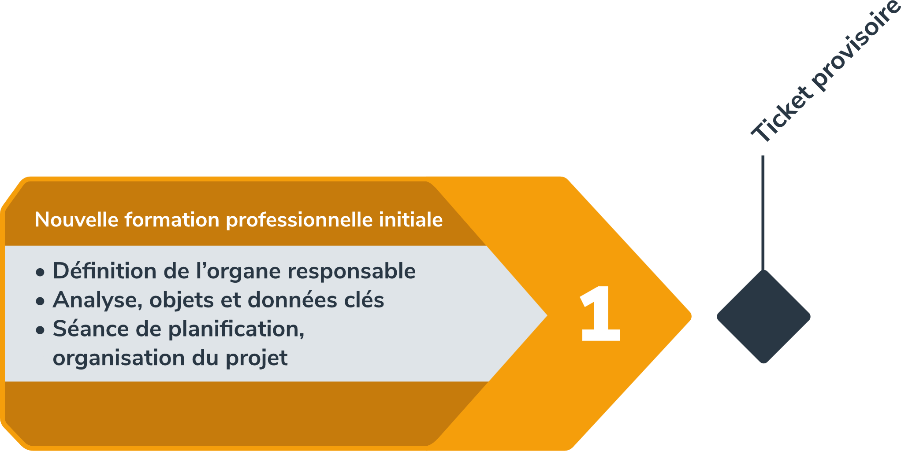ou 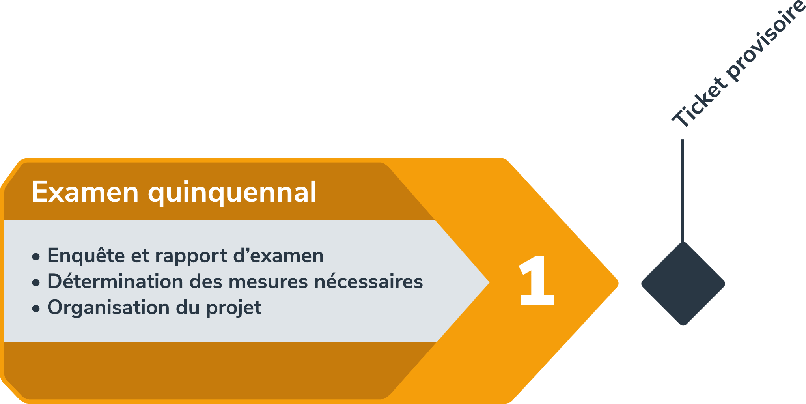

Nouvelle formation professionnelle initiale
Dans le cas d’une nouvelle profession, l’analyse pour la création d’une nouvelle formation professionnelle initiale constitue l’étape 1 du processus de développement des professions (cf. Manuel : Développement des professions dans la formation professionnelle initiale, chap. 3.1). Il s’agit notamment de définir l’organe responsable de la nouvelle formation, d’analyser les besoins du marché du travail et de préciser le positionnement de cette nouvelle formation. L’organe responsable organise une séance de planification avec le SEFRI et les cantons, puis dépose une demande de ticket provisoire en vue de l’élaboration des prescriptions sur la formation et des instruments de mise en œuvre.

Tâches | Compétences |  |  |  | Durée  (valeurs indicatives)
 | Organe responsable | CSDPQ | SEFRI | Cantons
Analyser la possibilité de créer une nouvelle formation professionnelle initiale (profil de la profession, besoins du marché du travail, potentiel de développement) | x |  |  |  | 6 à 9 mois
Organiser une séance de planification réunissant l’organe potentiellement responsable, la Confédération et les cantons | x |  | x | x | à la suite
Mettre en place l’organisation du projet (informations sur la direction de projet, le groupe de pilotage et les représentants des partenaires de la formation professionnelle, des régions linguistiques et des lieux de formation ; définition des objets et des données clés pour la nouvelle formation professionnelle initiale) | x |  |  |  | 2 à 4 mois
Déposer une demande de ticket provisoire pour la subvention fédérale | x |  |  |  | 1 mois
Octroyer le ticket provisoire |  |  | x |  | 1 mois

Examen quinquennal
Dans le cas d’une profession existante, l’examen quinquennal constitue l’étape 1 du processus de développement des professions (cf. Manuel : Développement des professions dans la formation professionnelle initiale, chap. 3.1). Un rapport d’examen résume les éléments importants et définit les éventuelles mesures à prendre à l’aide des objets et des données clés de la révision. L’organe responsable communique ensuite les résultats de cet examen au SEFRI et aux cantons, puis dépose éventuellement une demande de ticket provisoire en vue de la révision des prescriptions sur la formation et des instruments de mise en œuvre et de l’obtention du forfait fédéral.

Tâches | Compétences |  |  |  | Durée  (valeurs indicatives)
 | Organe responsable | CSDPQ | SEFRI | Cantons
Définir la procédure d’examen (groupes cibles, type d’enquête, contenu et portée de l’enquête) | x |  |  |  | 1 à 3 mois
Approuver la procédure d’examen |  | x |  |  | Séance CSDPQ
Préparer et mener des enquêtes au sein de la branche | x |  |  |  | 1 à 4 mois
Préparer et mener des enquêtes auprès des cantons et des écoles professionnelles |  |  |  | x | parallèlement
Remettre la prise de position du SEFRI sur les thèmes importants pour la révision et les conditions cadres relatives au développement des professions |  |  | x |  | parallèlement
Évaluer les retours des enquêtes menées par l’organe responsable et la CSFP ainsi que la prise de position du SEFRI. Rédiger un rapport d’examen avec définition des objets et des données clés et recommandations sur les mesures à prendre à l’intention de la CSDPQ | x |  |  |  | 1 à 4 mois
Prendre position sur le rapport d’examen avec recommandations concernant les mesures nécessaires à l’intention de l’organe responsable. Compléter le rapport d’examen avec la définition des objets et des données clés |  | x |  |  | Séance CSDPQ
Proposer à l’organe responsable de déposer la demande de ticket provisoire (avec ou sans besoin de révision) |  | x |  |  | 1 mois
Mettre en place l’organisation du projet (en cas de révision) | x |  |  |  | 1 mois
Déposer une demande de ticket provisoire pour la subvention fédérale avec les options suivantes :  – aucune nécessité d’agir  – optimisation des instruments de mise en œuvre  – révision partielle de l’ordonnance sur la formation et/ou du plan de formation  – révision totale de l’ordonnance sur la formation et du plan de formation | x |  |  |  | 1 mois
Octroyer le ticket provisoire |  |  | x |  | 1 mois

